Subiecte.
Să se proiecteze un microsistem bazat pe microcontrolerul ATmega16 care controlează un sistem de declanşare. Declanşarea se va face după scurgerea unui interval de timp programabil. Resursele hard ale microsistemului constau din 3 afişoare 7 segmente de tip LTS546AG, două comutatoare ideale (fără instabilitate) KF şi KS şi push-butonul BI. Durata maximă a instabilităţii pentru BI este de 10 ms.
Microsistemul are două regimuri de funcționare selectabile prin intermediul comutatorului KF. Acesta are două poziţii: Set şi Run.
- Dacă poziţia lui KF este Set, se poate seta timpul iniţial. Valoarea maxima a intervalului de timp ce se poate seta este de 9:59 (9 minute şi 59 de secunde). La punerea sub tensiune valoarea iniţială a timpului este 9:59. Aceasta se poate modifica cu ajutorul comutatorului KS şi al push-butonului BI.
Comutatorul KS are două poziţii: MIN şi SEC.
  - Când KS este pe poziţia MIN imediat ce s-a apăsat BI minutele se incrementează circular, o singură dată, la apăsare. Secvenţă circulară de incrementare a minutelor este .. 9 → 0 → 1 → 2 → …..→ 8 → 9 → 0 → 1 → …..
  - Când KS este pe poziţia SEC imediat ce s-a apăsat BI secundele se incrementează circular, o singură dată, la apăsare. Secvenţă circulară de incrementare a secundelor este .. 59 → 00 → 01 → 02 → …..→ 58 → 59 → 00 → 01 → ….
Cât timp Set/Run este pe poziţia Set, timpul nu se decrementează.
- Dacă poziţia este Run, valoarea obţinută în faza Set este decrementată până la zero. De exemplu, dacă valoare timpului stabilită după setare este 8:01, în faza Run se va afişa: 8.01 → 8.00 → 7.59 → 7.58 → … 0.03 → 0.02 → 0.01 → 0.00. În faza Run, apăsarea push-butoanelor nu modifică timpul. Când timpul atinge valoarea zero se activează ieşirea Blast. Această ieşire este disponibilă în exterior prin intermediul unui pin IO.
Atât în faza Set cât şi în faza Run timpul se afişează în formatul m.ss prin intermediul celor 3 afişoare cu 7 segmente.
Se cere:
- Să se cupleze cele 3 afişoare, comutatoarele KF, KS, push-butonul BI şi ieşirea Blast la microcontrolerul ATmega16. Se cere schema microsistemului ce conține ATmega16 şi resursele enumerate mai sus. 2 puncte
- Să se scrie programul care implementează numai regimul Run. Timpul iniţial este 9:59 şi nu poate fi ajustat. Frecvenţa ceasului ATmega16 este 11.0592 MHz. Este obligatoriu prezentați toate calculele necesare pentru setarea timerului.
Configuraţia segmentelor nu trebuie specificată în totalitate. Sunt suficiente valorile corespunzătoare cifrelor 0, 1 şi 2. Restul se va completa cu o valoare la alegere. Punctaj: maxim 4 puncte, funcție de calitatea implementării.
- Să se scrie programul care implementează întreaga funcţionalitatea a microsistemului. Să se scrie codul care implementează faza de setare ce va conţine deparazitarea push-butoane, ajustare timpului şi afişare acestuia. Se vor folosi blocuri de cod din programul scris la punctul II. Nu este necesară rescrierea codului, este suficientă referirea acestuia. Toate întârzierile necesare în faza de setare pot fi controlată de bucle soft. Pentru 1 ms este nevoie de: volatile int i; for(i=0;i<400;i++){}. 3 puncte
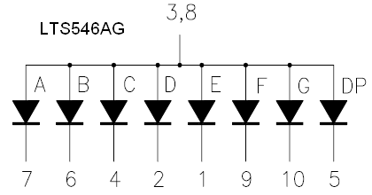 | 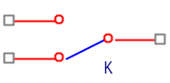  KF sau KS  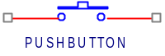  BI

